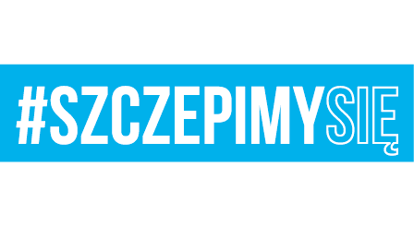

Wrocław, 25 maja 2021 r.
ZAWIADOMIENIE O WYBORZE NAJKORZYSTNIEJSZEJ OFERTY
W ZAKRESIE ZADANIA NR 5
(w trybie art. 260 ustawy z dnia 11 września 2019 r. - Prawo zamówień publicznych
Dz.U. z 2019 r., poz. 2019 z późn. zm.)

Nr sprawy: MED/145/2021
Dotyczy: postępowania klasycznego prowadzonego w trybie podstawowym na dostawę wyrobów laboratoryjnych dla WOMP Wrocław.

Działając na podstawie art. 253 ust. 2 ustawy z dnia 11 września 2019 r. - Prawo zamówień publicznych (Dz.U. z 2019 r., poz. 2019 z późn. zm.) Zamawiający – 2. Wojskowy Oddział Gospodarczy z siedziba we Wrocławiu (50-984) przy ul. Obornickiej 100-102 informuje, że
do realizacji przedmiotu zamówienia, w zakresie zadania nr 5, wybrano niżej wymienionego Wykonawcę, którego oferta została oceniona jako najkorzystniejsza i spełniająca warunki SWZ:

zadanie nr 5:

EKOHIGIENA APARATURY Ryszard Putyra Sp. J. ul. Strzelecka 19, 55-300 Środa Śląska
- cena brutto: 738,00 zł (słownie: siedemset trzydzieści osiem złotych 00/100) - 60,00 pkt;
- termin dostawy: 30 dni - 0,00 pkt;
- wysokość kary umownej: 10% - 20,00 pkt.
- 80,00 pkt wg przyjętego kryterium cena brutto 60%, termin dostawy 20%, wysokość kary umownej 20%.

W ww. postępowaniu zostały złożone następujące oferty:

zadanie nr 5:

EKOHIGIENA APARATURY Ryszard Putyra Sp. J. ul. Strzelecka 19, 55-300 Środa Śląska
- cena brutto: 738,00 zł (słownie: siedemset trzydzieści osiem złotych 00/100) - 60,00 pkt;
- termin dostawy: 30 dni - 0,00 pkt;
- wysokość kary umownej: 10% - 20,00 pkt;
- 80,00 pkt wg przyjętego kryterium cena brutto 60%, termin dostawy 20%, wysokość kary umownej 20%.

KOMENDANT

płk Bogdan DRĄG

Wykonano w 1 egz. - do wysłania przez platformę
Kinga RUCIŃSKA
25.05.2021 r.
a/a - T-2712
Sekcja Zamówień Publicznych

